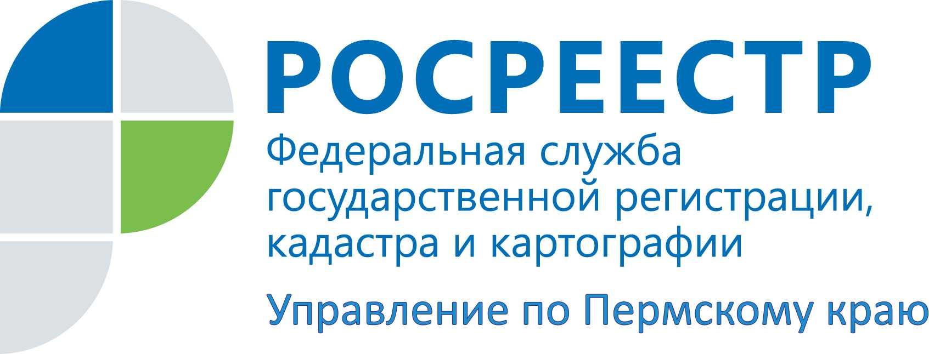

ПРЕСС-РЕЛИЗ

Когда нельзя изменить вид разрешенного использования земельного участка? Росреестр отвечает

Из всех видов разрешенного использования стабильно популярны земли для садоводства и огородничества. Это и понятно – фрукты и овощи, выращенные на своем участке, всегда вкуснее купленных в магазинах. Но за садом и огородом требуется уход. Нужен инвентарь для обработки земли, емкости для сбора урожая. Все это нужно где-то хранить. Значит, надо построить что-то вроде сарая, а еще и баньку, чтобы освежиться после трудового дня, и навес, чтобы укрыться от солнца или дождя, а лучше всего – построить дом.
Но вид разрешенного использования земельного участка не позволяет «разгуляться», поэтому собственники принимают решение изменить вид. И тут появляются нюансы, которые необходимо знать.
1 января 2019 года вступил в силу Федеральный закон от 29.07.2017 № 217-ФЗ «О ведении гражданами садоводства и огородничества для собственных нужд и о внесении изменений в отдельные законодательные акты Российской Федерации». Закон ограничивает возможность изменения вида разрешенного использования, если садовый участок образован из земельного участка, который предоставлен садоводческому или огородническому некоммерческому объединению граждан, созданному до дня вступления в силу этого закона.
Исключением из правила являются случаи, если такое некоммерческое объединение ликвидировано или исключено из единого государственного реестра юридических лиц как недействующее.

Светлана Ильиных, заместитель руководителя Управления Росреестра по Пермскому краю, поясняет:
«Например, в 2020 году в Управление поступило заявление о внесении сведений в Единый государственный реестр недвижимости в связи с изменением вида разрешенного использования земельного участка, расположенного в СНТ города Перми. Вид разрешенного использования земельного участка выбран «для индивидуального жилищного строительства».
При проведении правовой экспертизы выяснилось, что земельный участок был образован из земельного участка, который в свою очередь был предоставлен на праве постоянного (бессрочного) пользования садово-огородническому товариществу, которое создано до 1 января 2019 года.
На сегодняшний день это юридическое лицо является действующим, а значит, основания для изменения вида разрешённого использования земельного участка отсутствуют».

Об Управлении Росреестра по Пермскому краю
Управление Федеральной службы государственной регистрации, кадастра и картографии (Росреестр) по Пермскому краю является территориальным органом федерального органа исполнительной власти, осуществляющим функции по государственному кадастровому учету и государственной регистрации прав на недвижимое имущество и сделок с ним, землеустройства, государственного мониторинга земель, а также функции по федеральному государственному надзору в области геодезии и картографии, государственному земельному надзору, надзору за деятельностью саморегулируемых организаций оценщиков, контролю деятельности саморегулируемых организаций арбитражных управляющих, организации работы Комиссии по оспариванию кадастровой стоимости объектов недвижимости. Осуществляет контроль за деятельностью подведомственного учреждения Росреестра - филиала ФГБУ «ФКП Росреестра» по Пермскому краю по предоставлению государственных услуг Росреестра. Руководитель Управления Росреестра по Пермскому краю – Лариса Аржевитина.
http://rosreestr.gov.ru/
http://vk.com/public49884202
Контакты для СМИ
Пресс-служба Управления Федеральной службы
государственной регистрации, кадастра и картографии (Росреестр) по Пермскому краю

+7 (342) 205-95-58 (доб. 0214, 0216, 0219)

